**FACULDADE DE INFORMÁTICA E ADMINISTRAÇÃO PAULISTA**

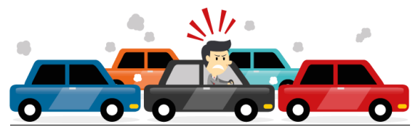

**DOMAIN DRIVEN DESIGN**

**–**

**PROJETO V-CAR**

Gustavo Guarnieri de Melo RM: 97100

Gustavo Santos Nascimento RM: 96687

Vinícius Almeida Kotchetkoff RM: 96331

Vinicius Rodrigues Brito RM: 97473

William Mendes Vulcano RM: 96939

São Paulo – SP 2022

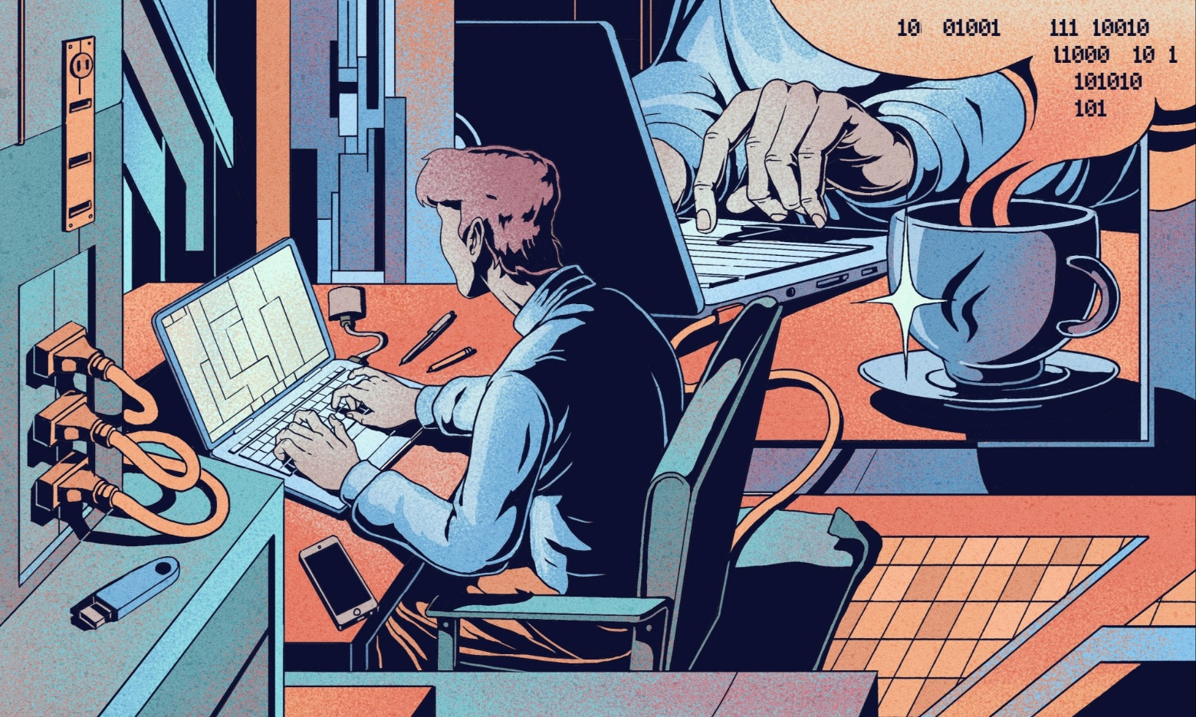

**ÍNDICE**

* Projeto – pg.1
* Índice – pg.2
* Justificativa do Projeto – pg.3
* Explicação do Projeto – pg.4

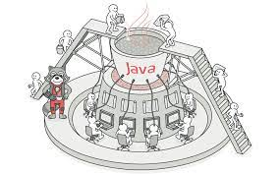**JUSTIFICATIVA**

Um dos grandes desafios para os moradores da capital paulista é a convivência diária com as dificuldades de mobilidade urbana. Além das vias congestionadas, os locais para estacionamento são escassos e o transporte público precisa de melhorias, afinal, o trânsito em São Paulo, de fato, é um dos mais intensos do país. Ano após ano, no Brasil e no mundo, o número de veículos individuais só vem aumentando, e após a crise de saúde pública causada pelo vírus SARS-CoV-2 (Covid-19), o uso de carros particulares se intensificou para evitar aglomerações. Esse excesso de veículos nas grandes cidades, traz uma grande dificuldade de locomoção, problemas com engarrafamento, lentidão, dificuldades de encontrar um lugar para estacionar e estresse por parte dos motoristas. Analisando esses problemas, nosso objetivo é encontrar uma solução que busca diminuir os impactos causados pela saturação de veículos que circulam nas grandes cidades e melhorar o deslocamento dos meios de transporte para evitar aglomerações e facilitar a vida dos motoristas. Em uma de nossas pesquisas, percebemos uma grande dificuldade dos motoristas de encontrarem um lugar para estacionar o seu veículo, o que pode acabar levando mais de 30 minutos só para encontrar um lugar disponível. Esse problema, além de trazer um grande estresse, contribui para dificultar a mobilidade urbana, visto que o motorista pode estar sujeito a passar muito tempo para encontrar um lugar para estacionar, tanto em locais privados, como públicos.

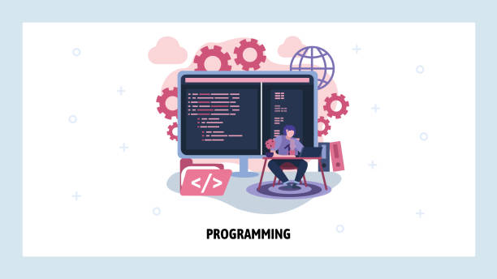

**EXPLICAÇÃO**

O usuário irá se cadastrar para ter acesso ao menu de login onde terá que cadastrar um carro para poder estacionar em um local. Esse local ficara registrado como uma vaga onde quando não tiver ninguém estacionado ficara disponível para estacionar.

Esse processo simula a solução para o problema que encontramos.